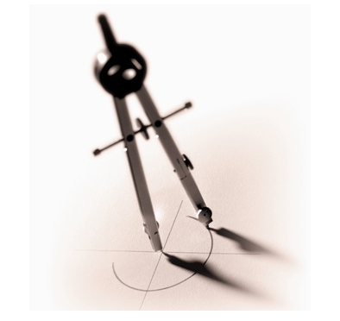
NOM :
Prénom :
Classe :
Perspective cavalière
Contrôle

Consigne :
Réaliser la perspective cavalière des pièces ci dessous.
Pour cela, ouvrir la pièce sur Solidworks,
- représenter la face "rouge" à plat,
- représenter les fuyantes parallèle entre elles
- Représenter le contour de la pièce
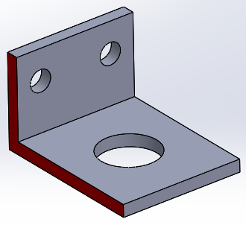

pièce A

pièce B |  |  |  |  |  |  |  |  |  |  |  |  |  |  |  |  |  |  |  |  |  |  |  |  |  |  |  |  | 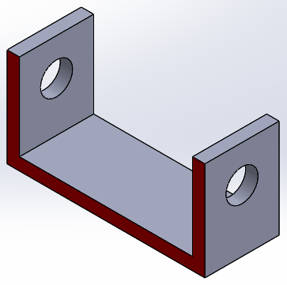

NOM :
Prénom :
Classe :
Perspective cavalière
Contrôle

Consigne :
Réaliser la perspective cavalière des pièces ci dessous.
Pour cela, ouvrir la pièce sur Solidworks,
- représenter la face "rouge" à plat,
- représenter les fuyantes parallèle entre elles
- Représenter le contour de la pièce
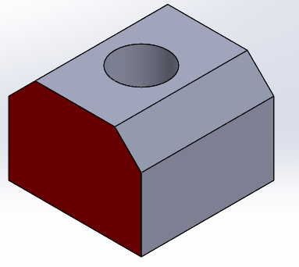

pièce C

pièce D |  |  |  |  |  |  |  |  |  |  |  |  |  |  |  |  |  |  |  |  |  |  |  |  |  |  |  |  | 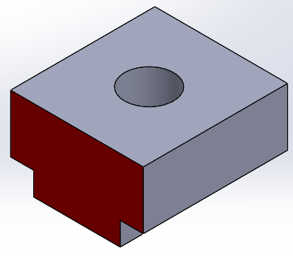

NOM :
Prénom :
Classe :
Contrôle

Exercice

Consigne :
Réaliser la perspective cavalière des pièces ci dessous.
Pour cela, ouvrir la pièce sur Solidworks,
- représenter la face "rouge" à plat,
- représenter les fuyantes parallèle entre elles
- Représenter le contour de la pièce

pièce E
